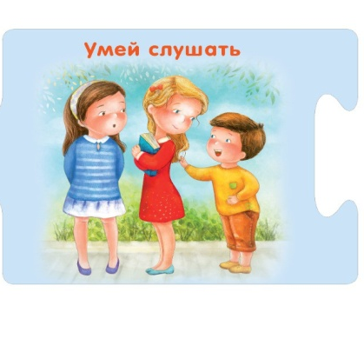



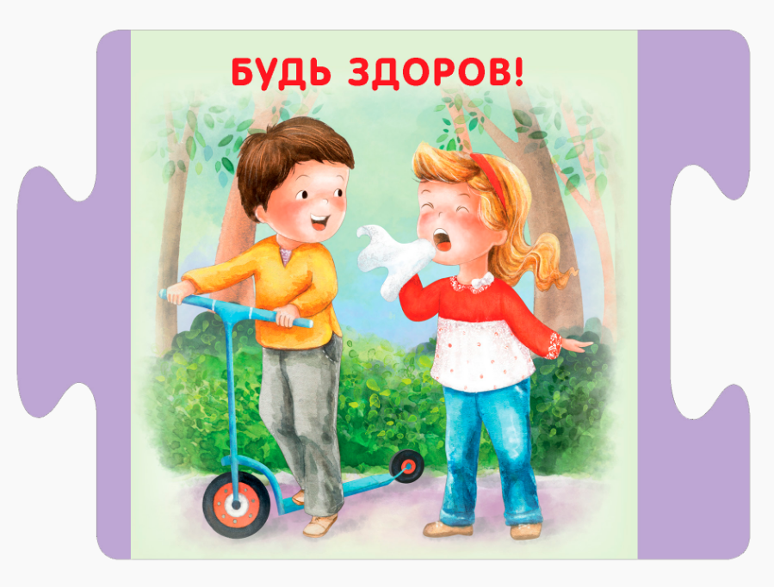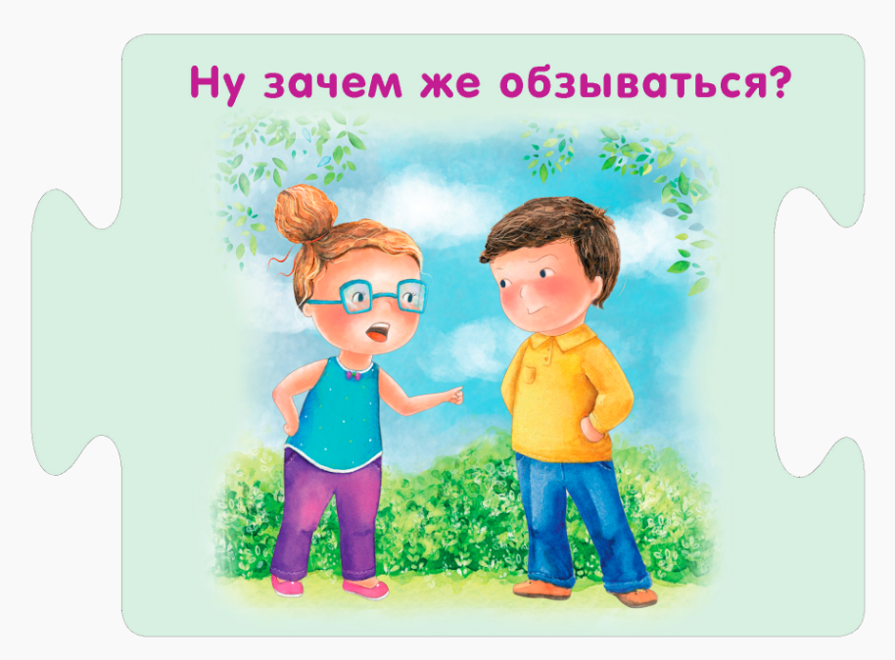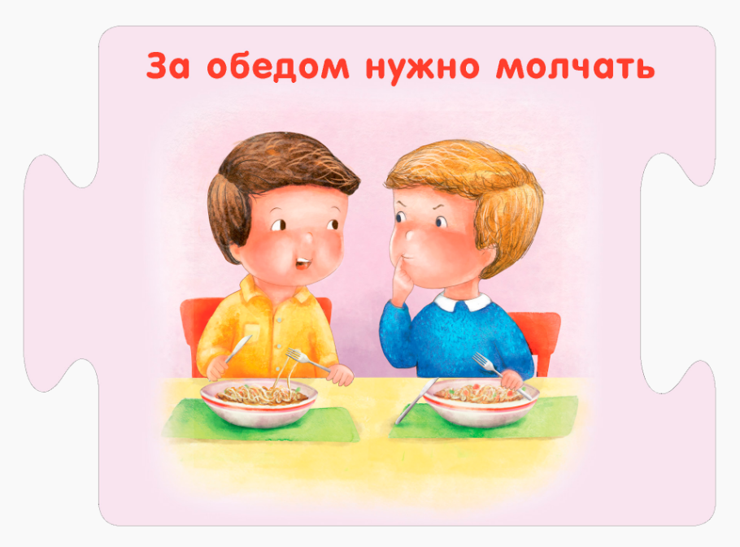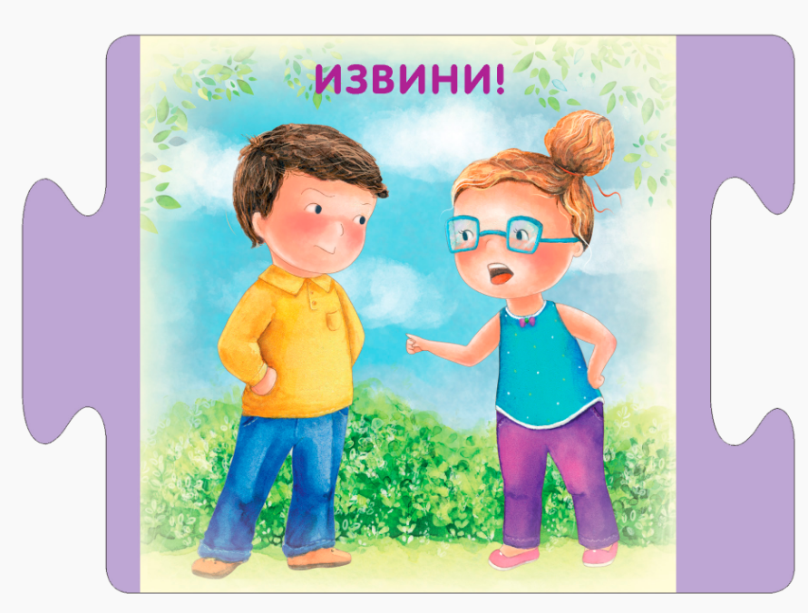
ПРЕДЛОЖИ
Что сделать , чтобылюди были намного вежливее ?
Важно быть вежливым ?
ПОЧЕМУ
Историями с вежливыми поступками ?
ПОДЕЛИСЬ
ОБЪЯСНИ
Что вежливость ?
ПРИДУМАЙ
НАЗОВИ
Какие правила вежливости ты знаешь?
Новые правила вежливости ?

